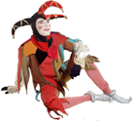
Lundi 10 février 2014

Grande Section

Une petite sieste

Après avoir gambadé des heures et des heures dans les sous-bois, Jeannot-lapin s’est installé sur cette magnifique couverte à carreaux pour faire une petite sieste.

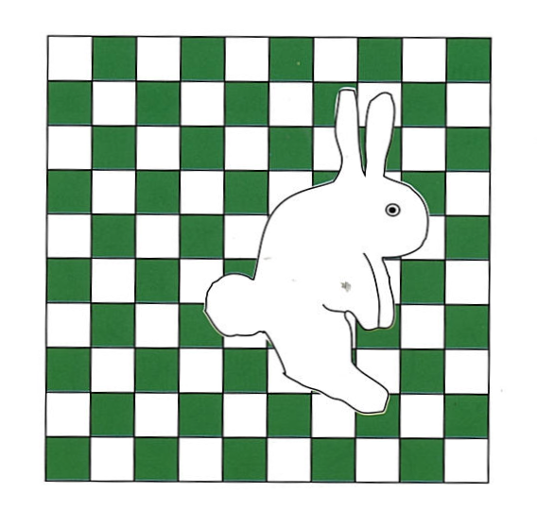

Peux-tu dire sur combien de carreaux il est installé ?

Tu dois compter les carreaux entièrement cachés mais aussi ceux qui sont juste un peu masqués…

